附件2

查获涉渔“三无”船舶照片
2024年4月25日，在金坛区钱资湖庆升桥南侧水域查获的涉渔“三无”船舶等照片。
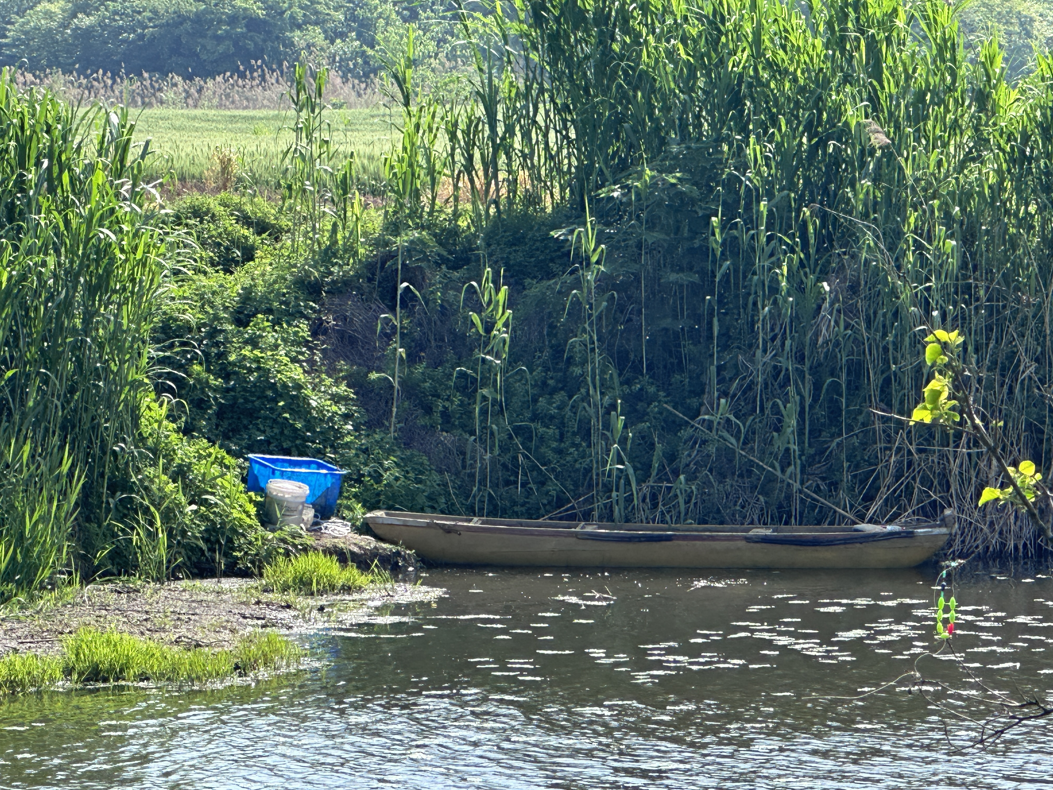
涉渔船舶照片
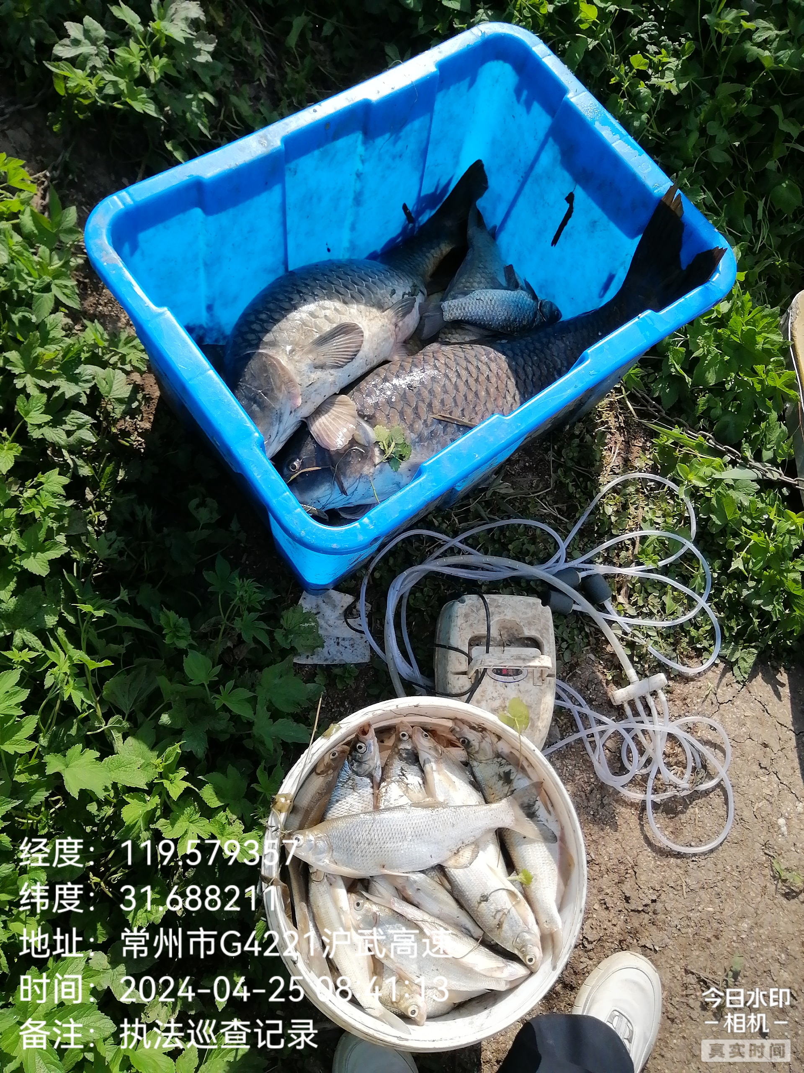
渔获物照片

